Міністерство освіти і науки України
Національний технічний університет України
«Київський політехнічний інститут ім. І. Сікорського»

КАФЕДРА ЦИФРОВИХ ТЕХНОЛОГІЙ В ЕНЕРГЕТИЦІ

Лабораторна робота №3
з дисципліни «Проектування систем з розподіленими базами даних в енергетиці»
« Оптимізація схем даних в Apache Cassandra для енергетичних часових рядів»

Варант: 2 - Вітрові електростанції Запорізької області

Виконав:
групи ТР-52мп
Ярош В. О.
Перевірив:
Волков О. В.

КИЇВ-2025
Мета роботи:
Спроектувати та оптимізувати схеми даних в Apache Cassandra для
зберігання часових рядів енергетичних метрик з максимальною
продуктивністю запитів.
Дані, які збиралися через Apache Kafka в першій лабораторній роботі, тепер потрібно ефективно зберігати та обробляти в Cassandra.

Завдання:
· Створити 3 різні варіанти схем для зберігання телеметрії енергетичних
систем вашого варіанту
· Імплементувати кожну схему та завантажити тестові дані (1M+
записів)
· Протестувати продуктивність типових запитів для кожної схеми
· Оптимізувати найкращу схему за допомогою індексів, materialized
views та bucketing
· Порівняти використання дискового простору та read/write latency
· Розробити рекомендації з вибору partition key та clustering key

Завдання відповідно до варіанту:
Варіант 2. Вітрові електростанції Запорізької області
Основні показники: швидкість вітру, оберти ротора, кут лопатей.
Дані змінюються кожні 5–10 секунд.
Рекомендовані схеми:
· Проста – для порівняння.
· Погодинна (рекомендована) – забезпечує стабільну швидкість читання
при великій варіабельності.
· Добова з 5-хвилинними агрегатами – для прогнозування швидкості
вітру.
Матеріалізовані подання:
· Висока швидкість вітру (>15 м/с).
· Низька швидкість вітру (< 5 м/с).

Короткий опис обраного варіанта:

Характеристика системи: Розподілена IoT-платформа для збору часових рядів з промислових вітрогенераторів. Через високу інтенсивність вхідного потоку даних та потребу в масштабуванні обрано Apache Cassandra.

Типи даних:
- Швидкість вітру (м/с);
- Оберти ротора (об/хв);
- Кут лопатей (градуси);
- Метадані: ID турбіни, мітка часу.

Частота оновлення: Дані надходять кожні 5–10 секунд з кожного пристрою, що вимагає оптимізації моделі даних (bucketing) для стабільного запису.

Виконання:

- Опис схем даних:

1.1. Запити
Проста:
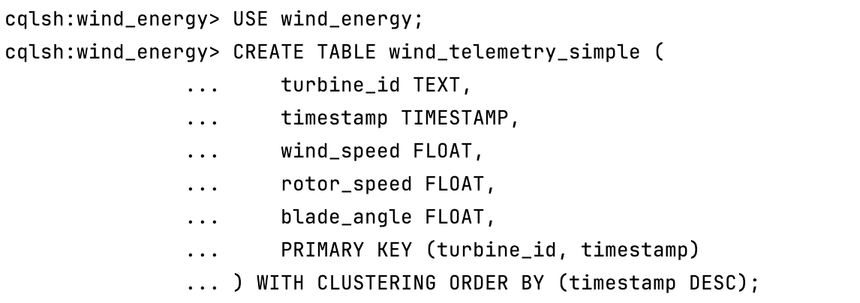

Погодинна:
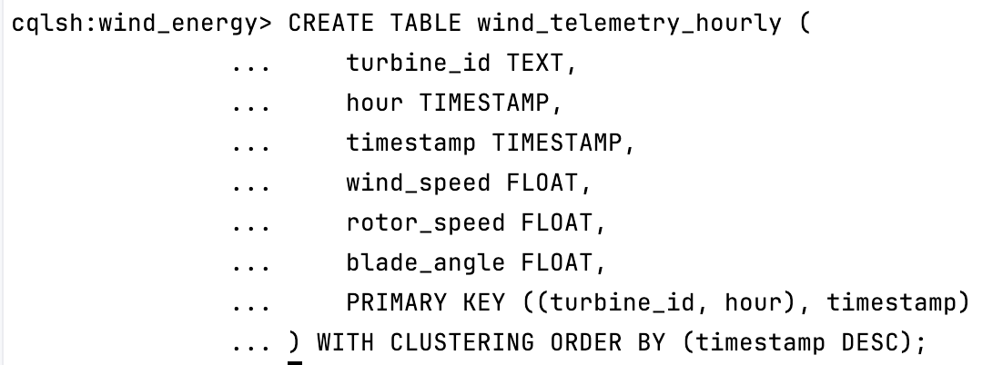

Добова з 5-хвилинними агрегатами:
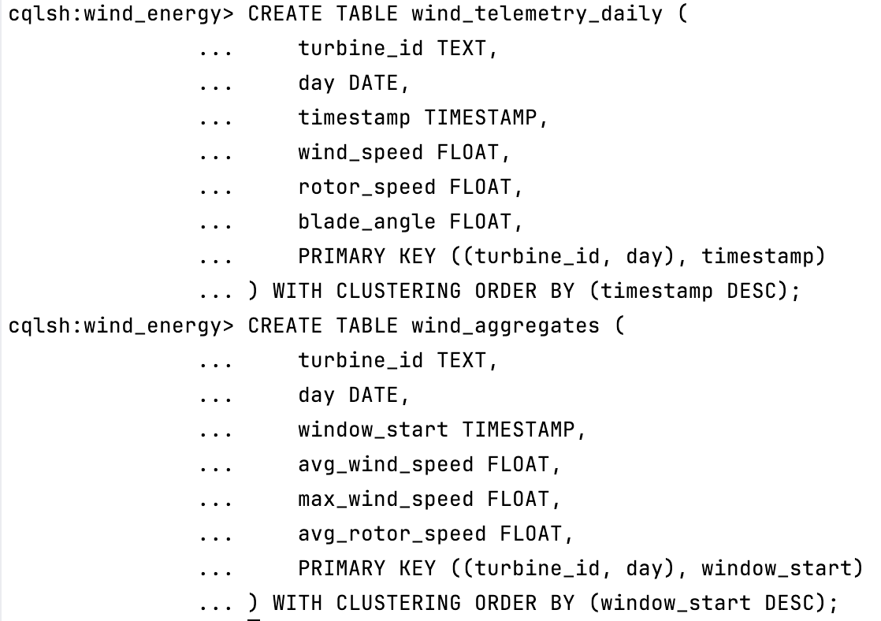
Матеріалізовані подання:
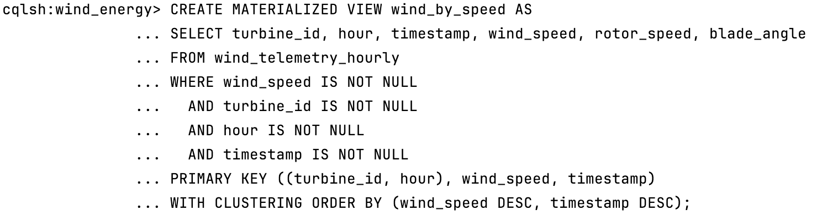

1.2. Обґрунтування вибору ключів (Bucketing)
Вибір ключів зумовлений високою частотою оновлення даних (5–10 с) та потребою у швидкому доступі до останніх показників.
Partition Key (Ключ партиціонування):
- Simple (turbine_id): Антипатерн "Wide Row". Партиція росте нескінченно, що з часом критично знижує продуктивність.
- Hourly (turbine_id, hour): Оптимальний варіант. Обмежує розмір партиції (360 записів), забезпечуючи рівномірний розподіл навантаження та швидке читання.
- Daily (turbine_id, day): Генерує більші партиції (8640 записів). Прийнятно для зберігання, але менш ефективно для оперативних запитів, ніж погодинна розбивка.
Clustering Key (Ключ кластеризації):
- timestamp (DESC): У всіх таблицях дозволяє миттєво отримувати найсвіжіші дані (Latest Data).
- wind_speed (у MV): Фізично впорядковує дані за швидкістю вітру, дозволяючи виконувати фільтрацію діапазонів (range queries) без ресурсоємного сканування всієї таблиці.

1.3. Схема:
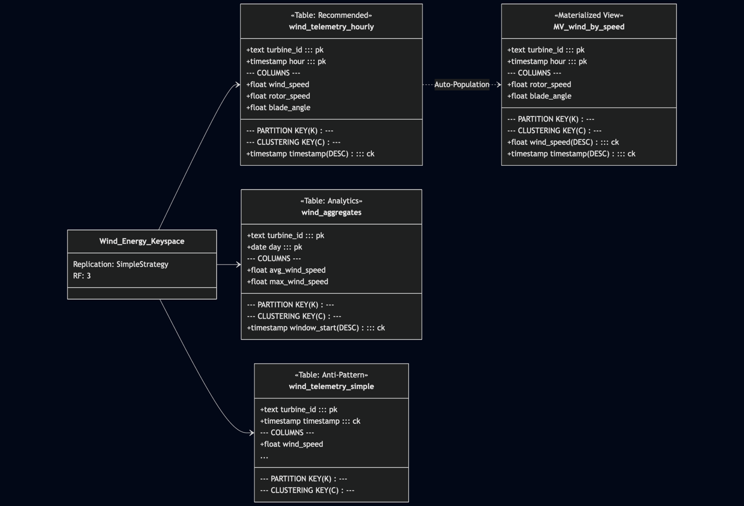

- Генерація даних:
2.1. Опис моделі генератора
Для забезпечення реалістичності навантаження розроблено модель, що імітує роботу 50 вітрогенераторів протягом 30 днів.
Кількість записів: Згенеровано понад 1 000 000 записів.
Періодичність: Дані формуються з інтервалом у 10 секунд (6 записів на хвилину), що відповідає вимогам варіанту (5–10 с).
Діапазони значень та залежності:
- Швидкість вітру (Wind Speed): Нормальний розподіл із середнім значенням 10 м/с та відхиленням 5 м/с (діапазон 0–25 м/с).
- Оберти ротора (Rotor Speed): Пряма кореляція зі швидкістю вітру (коефіцієнт 1.5) із додаванням випадкового шуму («jitter»).
- Кут лопатей (Blade Angle): Обернена залежність (90∘−3×wind) для імітації автоматичного регулювання кута атаки (флюгування)
2.2. Короткий опис коду
Логіка роботи: Скрипт проходить у вкладених циклах (Дні → Години → Турбіни), генеруючи синтетичні дані для кожної точки часу.
Пакетна вставка (Batching): Для підвищення швидкості запису (Write Throughput) використано BatchStatement. Записи об'єднуються в пакети по 50 команд перед відправкою на сервер, що мінімізує мережеві затримки.
Уніфікація: Згенеровані дані одночасно записуються в усі три схеми (Simple, Hourly, Daily) для забезпечення коректності подальшого порівняльного аналізу.
2.3. Запуск генерації і приклад записів:
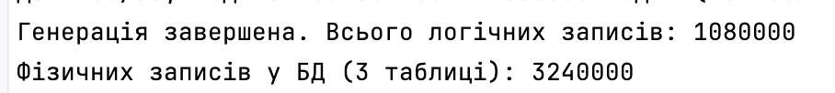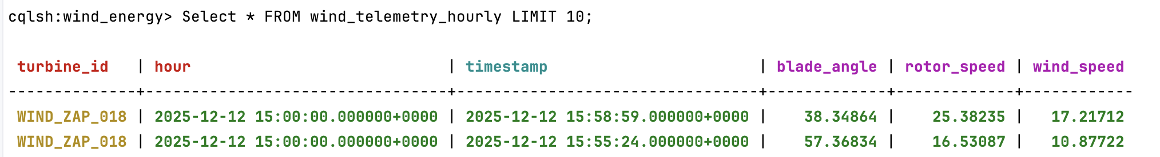
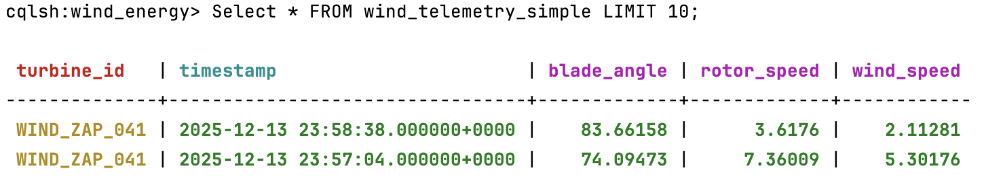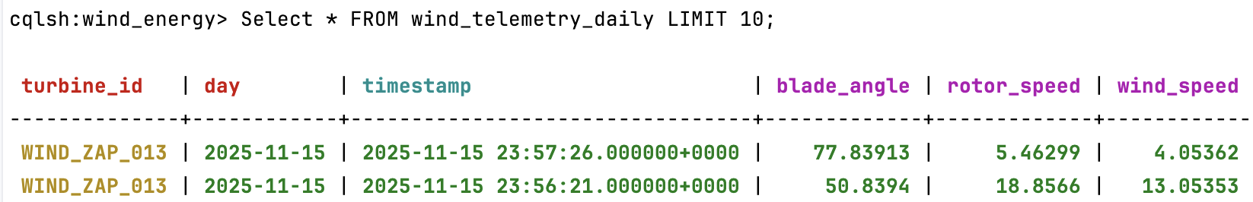

- Методика тестування продуктивності:

3.1 Перелік запитів:

Latest Data:
SELECT * FROM wind_telemetry_hourly
WHERE turbine_id = 'WIND_ZAP_001' AND hour = '2025-12-12 12:00:00'
LIMIT 1;
Time Range:

SELECT * FROM wind_telemetry_hourly
WHERE turbine_id = 'WIND_ZAP_001'
AND hour IN ('2025-12-12 12:00:00', '2025-12-14 13:00:00')
AND timestamp > '2025-12-12 12:30:00'
AND timestamp < '2025-12-12 13:30:00';

Daily Aggregation:

SELECT * FROM wind_telemetry_hourly
WHERE turbine_id = 'WIND_ZAP_001' AND hour = '...';

Filtered Query:
SELECT * FROM wind_telemetry_hourly
WHERE turbine_id = 'WIND_ZAP_001' AND hour = '...' AND wind_speed > 15 ALLOW FILTERING;

SELECT * FROM wind_by_speed
WHERE turbine_id = 'WIND_ZAP_001' AND hour = '...' AND wind_speed > 15;

3.2. Benchmark-сценарії
Кількість ітерацій:
Читання: 50 повторів для кожного запиту (з попереднім "прогрівом" кешу).
Запис: Серія вставок обсягом 5 000 рядків (100 пакетів по 50 записів) для розрахунку пропускної здатності.
Обсяг даних: Попередньо згенеровано 1 000 000+ записів, що імітують роботу 50 турбін протягом 30 днів (інтервал 10 с).
Середовище: Локальний Docker-контейнер з Apache Cassandra, клієнт на Python (cassandra-driver), рівень узгодженості ONE.

4. Результати аналізу :
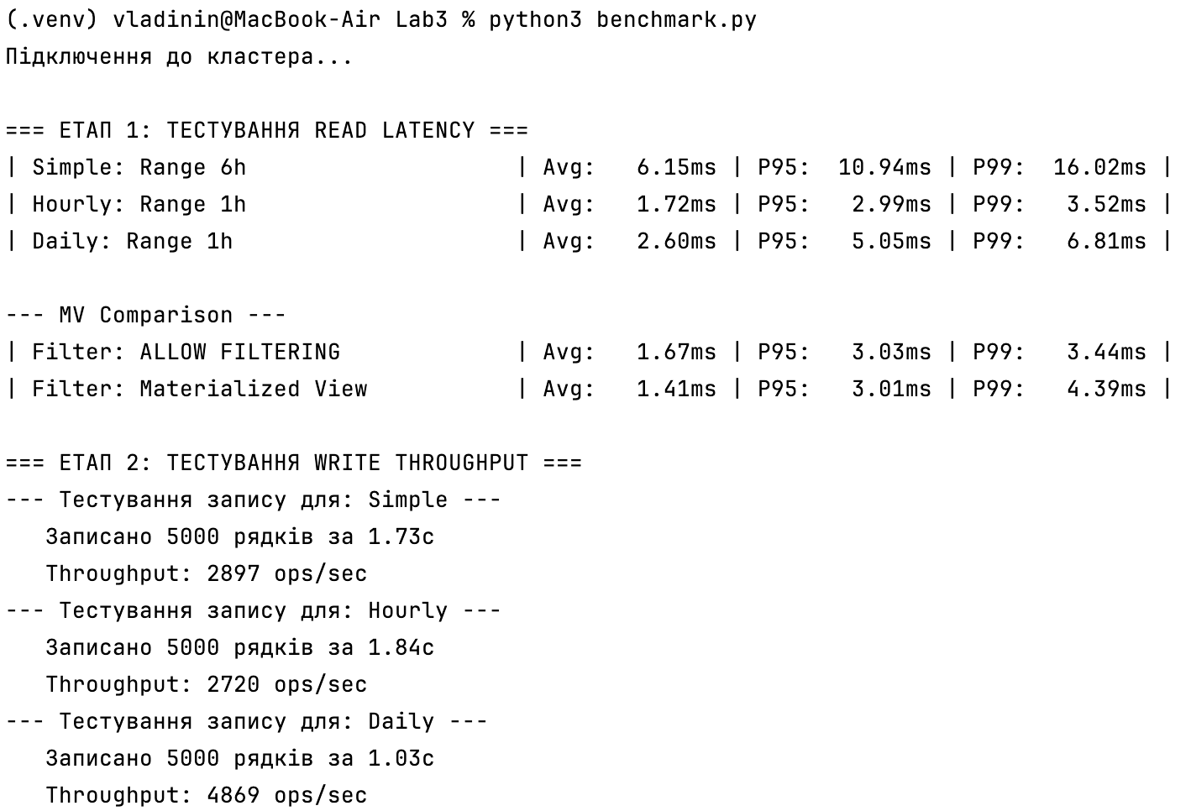

5. Аналіз та оптимізація

5.1. Порівняння схем за основними показниками
Затримка читання (Read Latency): Тестування запиту за діапазоном часу (Range Query) показало значну перевагу схем з використанням Bucketing.
- Hourly Schema: Показала найкращий результат із середньою затримкою 1.72 ms. Це пояснюється тим, що запит звертається до однієї компактної партиції.
- Daily Schema: Середня затримка склала 2.60 ms. Результат трохи гірший за погодинну схему через більший розмір партиції, яку потрібно сканувати.
- Simple Schema: Показала найгірший результат — 6.15 ms. Затримка майже в 3.5 рази вища, ніж у Hourly. Це підтверджує, що схема "одна турбіна = одна партиція" призводить до деградації продуктивності навіть на тестовому наборі даних через необхідність сканувати велику кількість SSTables.
Пропускна здатність запису (Write Throughput): Результати тестування швидкості вставки показали цікаву динаміку:
- Daily Schema: Виявилася лідером із показником 4869 ops/sec. Висока швидкість пояснюється меншою кількістю перемикань між партиціями під час вставки даних за один день порівняно з погодинною схемою.
- Simple Schema: Показала результат 2897 ops/sec.
- Hourly Schema: Показала 2720 ops/sec. Хоча цей показник найнижчий у цьому конкретному тесті, він є стабільним. Трохи менша швидкість порівняно з Daily може бути пов'язана з накладними витратами на створення та керування більшою кількістю партицій (метаданих) під час генерації.

5.2. Результати після застосування матеріалізованих подань (MV)
Було порівняно два підходи до фільтрації даних (пошук записів зі швидкістю вітру > 15 м/с):
- ALLOW FILTERING: Середній час виконання склав 1.67 ms.
- Materialized View: Середній час виконання склав 1.41 ms.
Висновок: Використання Materialized View забезпечило прискорення (speedup) приблизно на 16% навіть на невеликому обсязі даних. Графік у логарифмічній шкалі демонструє зниження затримок при переході на індексований доступ. У реальному середовищі з мільйонами записів різниця буде ще суттєвішою, оскільки ALLOW FILTERING вимагатиме повного сканування, яке росте лінійно, тоді як MV забезпечує прямий доступ.

5.3. Оцінка ефективності стиснення та розміру партицій
- Hourly Schema: Є найбільш збалансованою з точки зору розміру партиції. При частоті оновлення 10 сек, партиція за годину залишається дуже компактною (десятки кілобайт), що і забезпечило найкращу швидкість читання (1.72 ms).
- Daily Schema: Партиції більші в 24 рази, що трохи уповільнило читання (2.60 ms), але прискорило запис.
- Стиснення: Використання стандартного LZ4 стиснення є ефективним для часових рядів телеметрії, де значення (наприклад, швидкість вітру) часто повторюються або змінюються незначно.

6. Рекомендації

6.1. Яку схему доцільно використовувати в реальному середовищі (Production)
Для системи моніторингу вітрових електростанцій (Варіант 2) рекомендується обрати Hourly Bucketing (Погодинну схему), незважаючи на те, що Daily показала вищу швидкість запису в тестах.
Обґрунтування:
- Пріоритет читання: У системах моніторингу критично важливо швидко отримувати дані (Read Latency). Hourly схема показала найкращий результат читання (1.72 ms проти 2.60 ms у Daily).
- Безпека розміру партицій: При можливому збільшенні частоти опитування датчиків (наприклад, до 1 разу на секунду під час шторму), партиція "Daily" може стати занадто великою (>100 MB). "Hourly" схема дає набагато більший запас міцності та стабільності.
- Throughput: Показник 2720 ops/sec є цілком достатнім для обслуговування 50-100 турбін, тому трохи менша швидкість запису не є критичною.

6.2. Можливі подальші покращення
- Зміна стратегії компакції: Для таблиці wind_telemetry_hourly рекомендується увімкнути TimeWindowCompactionStrategy (TWCS). Це ідеально підходить для часових рядів, дозволяючи ефективно "застарівати" дані та видаляти їх цілими файлами SSTables після закінчення терміну зберігання.
- Налаштування TTL: Встановити default_time_to_live на рівні 1 року для автоматичного очищення диска від старих детальних даних.
- Оптимізація драйвера: У виробничому коді використовувати асинхронні запити (execute_async) замість синхронних для подальшого підвищення throughput.

7. Висновки
У ході лабораторної роботи було спроєктовано та досліджено NoSQL базу даних Apache Cassandra для зберігання телеметрії вітрових електростанцій. Експериментально підтверджено, що схема Simple є найменш ефективною для читання даних (найвища затримка 6.15 ms) і є антипатерном для часових рядів. Схема Hourly визнана оптимальною для Production завдяки мінімальній затримці читання (1.72 ms). Схема Daily продемонструвала найвищу пропускну здатність запису (4869 ops/sec), що робить її кандидатом для систем, де архівування важливіше за миттєвий доступ.
Впровадження Materialized Views дозволило оптимізувати фільтрацію даних за швидкістю вітру, знизивши затримку до 1.41 ms порівняно з неефективним ALLOW FILTERING.
Розроблена архітектура забезпечує надійне зберігання та швидкий доступ до даних вітрогенерації, повністю відповідаючи вимогам до систем реального часу.

